# Міністерство освіти і науки України

Національний технічний університет України «Київський політехнічний інститут імені Ігоря Сікорського"

Факультет інформатики та обчислювальної техніки

Кафедра автоматизованих систем обробки інформації і управління

Звіт

з лабораторної роботи № 2 з дисципліни

«Основи програмування»

Варіант 28

Виконав студент ІП-01 Косенко Альона Василівна

(шифр, прізвище, ім'я, по батькові)

Перевірив Вітковська Ірина Іванівна

( прізвище, ім'я, по батькові)

Київ 2020

Лабораторна робота №2

Організація розгалужених процесів

Варіант 28

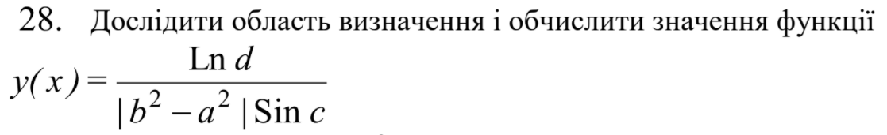

1.Блок-схема.

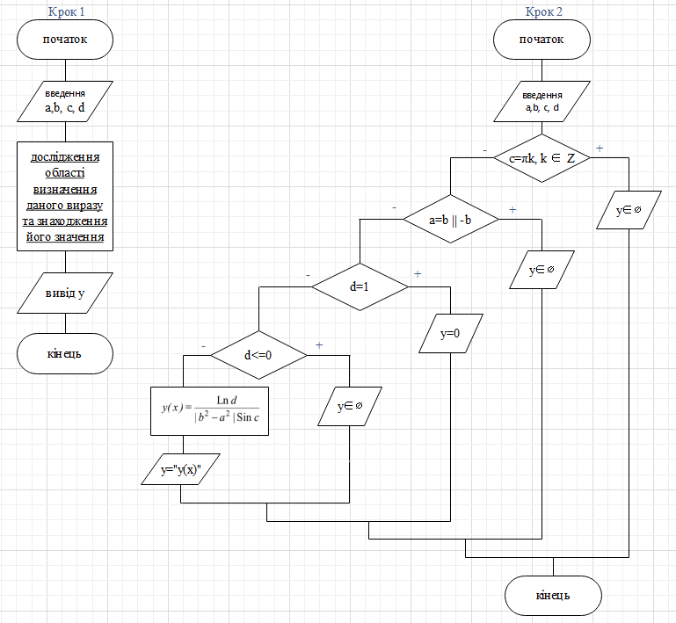

2.1. Програма виконана на мові програмування Python.

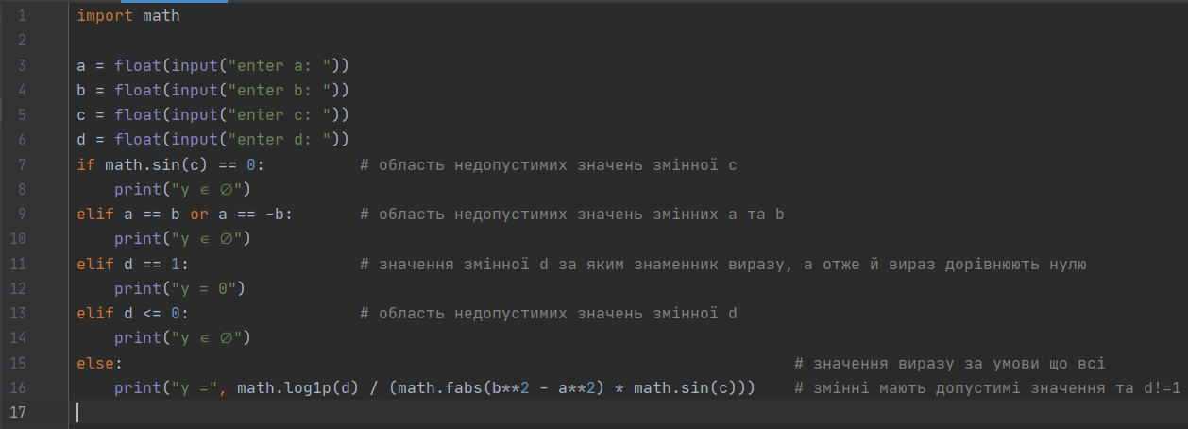

2.2.Перевірка.

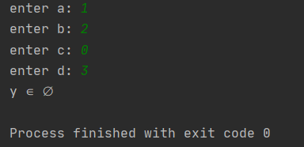 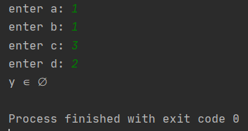

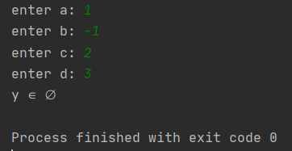 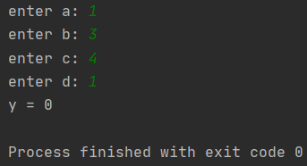

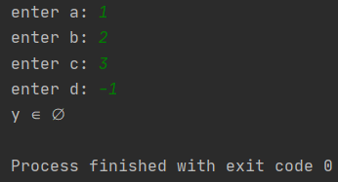 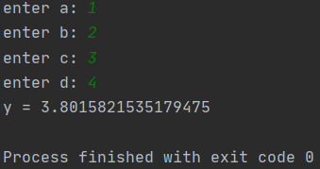

3.1. Програма, виконана на мові програмування С++.

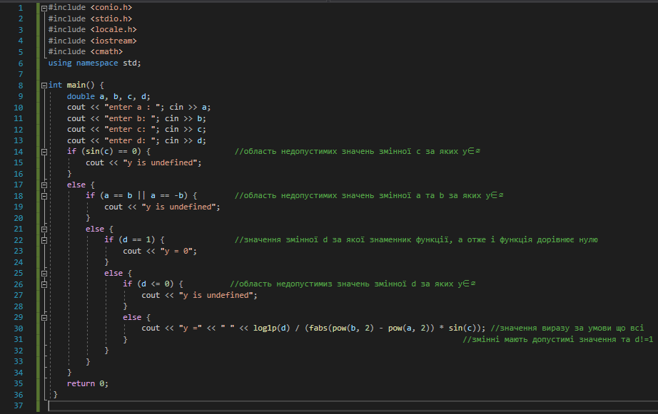

3.2.Перевірка.

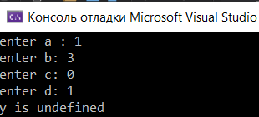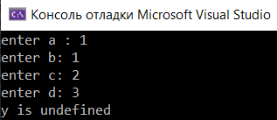

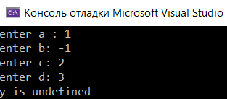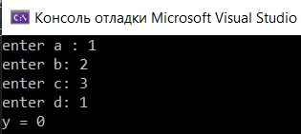

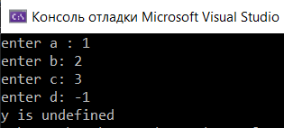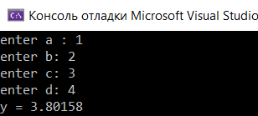

Висновок.

Отже в ході виконання даної лабораторної роботи ми на практиці навчились використовувати подання керувальної дії чергування у вигляді умовної та альтернативної форм. Тобто, ми написали та перевірили програми, за створеною на попередньому занятті блок-схемою.